Braas Turmalin Zeder Knick-Doppelwulstziegel
BMI Deutschland BRAAS

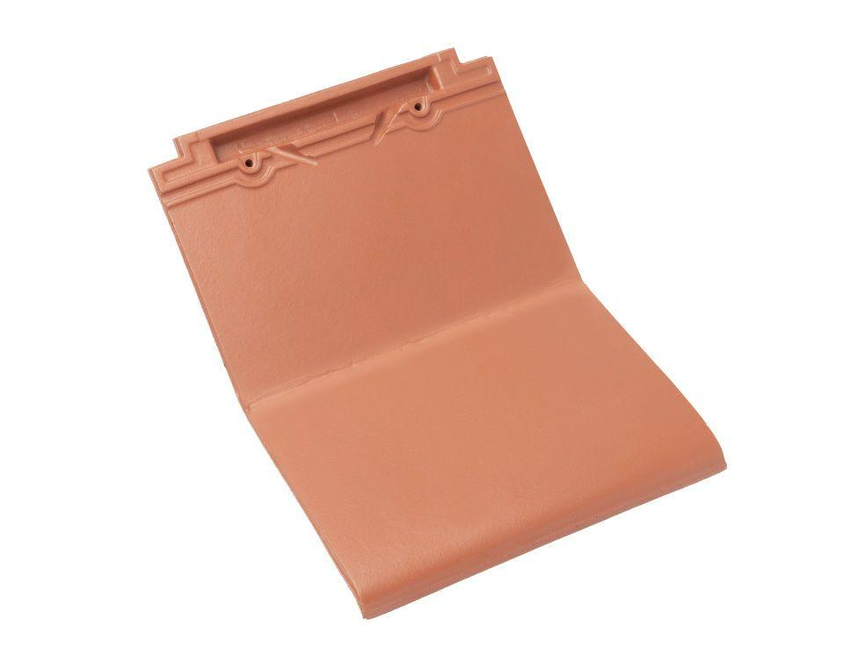Eigenschaften
GTIN:
4015506243017
HAN:
09214829
Art Formziegel
Knick-Doppelwulstziegel
Farbton
grau
Format
Ganzer Ziegel
Oberfläche
glasiert
Breite (mm)
280,00
Länge (mm)
475,00
Farbtonbezeichnung Hersteller
Zeder

